- ANTECEDENTES GENERALES DE LA COMPRA
Vistos:
-La Ley 19.886 de bases sobre contratos administrativos de suministro y prestación de servicios.
-El Decreto Supremo 661 que aprueba reglamento de la Ley N° 19.886, de bases sobre contratos administrativos de suministro y prestación de servicios, y deja sin efecto el Decreto Supremo Nº 250, de 2004, del ministerio de hacienda.
Considerando:
1.- Ante la necesidad de mantener calefacción de forma permanente a raíz de las bajas temperaturas que afectan a la comuna de Curarrehue, es que se debe realizar la limpieza de cañones y mantención de las combustiones lentas, estufas y cocinas a leña ubicadas en dependencias municipales, debido al riesgo de que se genere un siniestro (incendio), producto del recalentamiento de los ductos.
Se debe realizar la limpieza de cañones y mantención de estufas en la Municipalidad de Curarrehue, Casa de la Familia, DIDEL, Bodega Municipal, Centro comunitario de pensionados y montepiados Ruka Weney, DIMAO, Sala de consejo municipal, DAEM, Aldea Intercultural.
Se considera aumento de altura de 3 ductos, cambio y/o instalación de templadores en 5 combustiones lentas.
Todo esto debe ser realizado por personal especializado y con todas las medidas de seguridad necesarias para evitar algún accidente durante la ejecución de los trabajos.
2.- En bodega municipal se debe realizar la instalación de una ventana de aluminio AL-20, vidrio simple de 4 mm, además, se debe ejecutar un alero in situ en estructura metálica, sobre la puerta de acceso a oficina de bodega para generar una protección extra frente a las lluvias, en la misma oficina se debe modificar la apertura de la puerta, esta debe abrir hacia el exterior.
3.- En dependencias de la Municipalidad de Curarrehue, se debe realizar la incorporación de quicios en mampara de acceso, esto en reemplazo de las bisagras existentes.
MANDAMTE | MUNICIPALIDAD DE CURARREHUE
RUT | 69.252.400-4
DIRECCION | AV. ESTADIO N°550
UNIDAD ENCARGADA DE LA COMPRA | DIRECCION DE OBRAS
NOMBRE DE LA COMPRA | LIMPIEZA DE DUCTOS DE ESTUFAS Y OTROS EN DEPENDENCIAS MUNICIPALES.
DESCRIPCION DE LA COMPRA | SE REQUIERE LA LIMPIEZA DE DUCTOS DE ESTUFAS Y OTRAS CONSERVACIONES EN DEPENDENCIAS MUNICIPALES
MONTO DISPONIBLE | $4.000.000.- IVA INCLUIDO

- En la eventualidad de que algún proveedor oferte por un monto mayor, la oferta será rechazada al momento de la apertura, declarándose esta inadmisible.
- Las ofertas deberán regirse por los presentes términos de referencia, por lo tanto, las ofertas que no se ajusten a los requerimientos técnicos mínimos solicitados, estas serán rechazadas en el proceso de revisión y evaluación de las ofertas.
- Toda la documentación solicitada deberá ser presentada sin enmendaduras, ni alteraciones de ninguna especie, cualquier error u omisión será responsabilidad del oferente y será causal de que su oferta sea declarada inadmisible o se le otorgue un puntaje menor en la evaluación.
- Se permitirá salvar errores formales de alguno de los oferentes según lo indicado en el Artículo 56 del DS 661. Siempre que los documentos se hayan producido u obtenidos con anterioridad a la presentación de la oferta.

2. CONDICIONES GENERALES
a) Las consultas que los participantes deseen formular con relación a la materia de esta Propuesta, deberán ser realizadas a través del foro disponible en la Licitación por medio de la página www.mercadopublico.cl. Y no se aceptarán consultas por ningún otro medio, que no fuera esta página. Se citara cada consulta sin hacer mención al participante que la haya formulado, y luego, se dará la respuesta respectiva, de acuerdo a la calendarización del portal Mercado público.
b) Se podrán hacer aclaraciones de los documentos de la Propuesta, ya sea por iniciativa propia o en atención a una aclaración solicitada por alguno de los oferentes, durante el proceso de la propuesta y hasta la entrega de las aclaraciones, informando de ello a través del sitio Web www.mercadopublico.cl.
c) Las ofertas deberán ser realizadas a través del portal Mercado público, no se recibirán ofertas por otro medio y deberán cumplir con los requisitos establecidos en los presentes términos de referencia.
d) Los oferentes deben permanecer en estado HABIL en Chileproveedores al momento de la Adjudicación, en caso contrario no podrá ser adjudicado.

3. PRESENTACIÓN DE OFERTAS
3.1 Los proveedores deberán presentar sus ofertas solo a través del portal www.mercadopublico.cl, por el valor NETO del servicio. Paralelamente deberá presentar el anexo denominado “Formulario N°4” adjuntándolo en su oferta. En este anexo debe indicar el valor total con IVA incluido. No podrá presentar inconsistencia entre lo señalado en el “Formulario N°4 Oferta Económica”, la oferta presentada en el portal Mercado Público y el “Formato N°5 Presupuesto”, ya que de ser así su oferta será declarada inadmisible.
3.2 La apertura de las ofertas se realizará en forma electrónica, de acuerdo con lo establecido en el sistema, en un solo acto de apertura.
3.3 Los proveedores deberán adjuntar todos los antecedentes requeridos en la presente compra, además de aquella información que estimen conveniente para complementar sus ofertas.
3.4 La sola presentación de la oferta, implicará por parte del oferente la disponibilidad inmediata para la prestación del servicio, y la aceptación de todas las condiciones señaladas en las presentes bases, en cuanto le sean aplicables.
3.5 La Municipalidad podrá excluir del proceso de evaluación a todas aquellas ofertas que no cumplan los requisitos y condiciones establecidos en los presentes términos de referencia, posterior a habérseles solicitado efectuar aclaratorias a través del foro inverso.
3.6 Las propuestas deberán presentarse en dos formatos: PROPUESTA ADMINISTRATIVA y PROPUESTA ECONOMICA.
3.6.1 PROPUESTA ADMINISTRATIVA:
Se deberán incluir los siguientes documentos en forma Obligatoria.
a) Formulario N°1 Identificación del Oferente: Este documento deberá completarse en su totalidad acorde a los datos que el formato requiere.
b) Formulario N°2 Declaración simple: El Oferente declara bajo juramento haber leído y estudiado las bases administrativas adjuntas y estar en pleno acuerdo con su contenido.
c) Formulario N°3 Ficha datos proveedores para pago vía transferencia electrónica, formato pdf.
e) Persona natural y/o jurídica, deberá presentar copia de INICIACIÓN DE ACTIVIDADES, emitido por el SII para acreditar el giro del oferente, el cual debe ser a fin con el objeto de la presente licitación, en el caso de no presentar este documento, la propuesta será declarada inadmisible. Lo anteriormente no será necesario si en caso de que el giro del oferente se encuentre claramente especificado en Chileproveedores.
3.6.2 PROPUESTA ECONOMICA: Se incluirá
a) Formulario N°4 Oferta Económica: Completar este formato que se adjunta a la Licitación, indicando el total de la oferta, IVA incluido, considerando todos los gastos inherentes a la entrega de la totalidad de los productos en dependencias antes indicadas. Además, debe incorporar el plazo de entrega en dias corridos.
b) Formulario N°5 Presupuesto: Este debe ser completado según los datos solicitados.
4. COMISION EVALUADORA
- No considera.
6. ADJUDICACION DE LAS OFERTAS

La Municipalidad de Curarrehue, adjudicará y/o declarará inadmisible cualquiera de las ofertas presentadas que no cumplan los requisitos o condiciones establecidas en las presentes bases, una vez solicitadas las aclaraciones a través del foro inverso, a menos que supere el presupuesto, que será la instancia principal para el rechazo de la oferta en primeria instancia.
La Municipalidad adjudicará a aquel oferente que presente la mejor oferta y mas ventajosa para sus intereses, de acuerdo con los aspectos técnicos y económicos solicitados en los presentes términos de referencia.
La adjudicación de la oferta se realizará a través del sistema de Información de Compra y Contrataciones Públicas del portal, para lo cual el oferente adjudicado se dará por informado vía Decreto Alcaldicio, anexo a la adjudicación efectuada en el portal.
La Municipalidad podrá declarar DESIERTO el proceso de compra cuando no se presenten ofertas, o cuando éstas no satisfagan sus intereses, o no le sean convenientes, efectuando la declaración de deserción, mediante Decreto Alcaldicio.
El Municipio se reserva la facultad de solicitar o no documentos o aclaraciones, que considere procedente, a fin de salvar una oferta que pudiese resultar conveniente, siempre y cuando respete los derechos de igualdad de los oferentes participantes.
7. TIPO DE RELACION CONTRACTUAL
La relación contractual que se genere entre la entidad licitante y el adjudicatario se ceñirá a los siguientes documentos:
- Términos de Referencia.
- Aclaraciones y respuestas en el portal mercado público.
Y será formalizará mediante ORDEN DE COMPRA.
8. CAUSALES DE TERMINO ANTICIPADO DE LA RELACION CONTRACTUAL
a) Resciliación o mutuo acuerdo entre las partes.
b) La quiebra o estado de notoria insolvencia del proveedor.
c) Incumplimiento grave de las obligaciones contraídas por el contratante, 1. Si a juicio del contratante, el contratado no está dando cumplimiento a los requerimientos técnicos y calidad del servicio, plazo de entrega etc. 2. Si el contratado es sometido a proceso por algún delito que merezca pena aflictiva y/o ya no acredita habilidad para contratar con el estado.
d) Disolución de la persona jurídica, y/o muerte del adjudicatario, en caso de persona natural.
8.1. PROCEDIMIENTO PARA DAR TERMINO ANTICIPADO
- La Municipalidad de Curarrehue, debe informar al Contratista mediante Carta Certificada o correo electrónico la situación de incumplimiento de las obligaciones en que éste incurrió y que originan la solicitud de término anticipado de contrato.
- El Contratista tendrá 5 días hábiles para hacer sus descargos, debiendo acompañar los antecedentes probatorios que fundamenten la misma.
- Una vez recepcionados los descargos del Contratista, se emitirá un informe señalando si aplica el término anticipado de contrato o absuelve al Contratista de los cargos, decisión que recaerá en el Señor Alcalde.
En caso de que proceda el término anticipado del contrato se debe notificar por Carta Certificada al Contratista, dentro de un plazo de 05 días hábiles, desde la total tramitación del acto administrativo que lo apruebe.
El Decreto que disponga el término anticipado de la relación contractual o su modificación deberá ser fundado y publicarse en el sistema de Mercado Público a más tardar 24 horas de dictado. En caso de terminar anticipadamente la relación contractual, la Municipalidad de Curarrehue se reserva el derecho de aplicar los dispuesto en el Articulo 8 letra b) de la ley 19.886, en relación con el artículo 10 número 2 del Reglamento de la Ley citada, o bien llamar a una nueva licitación para proveer el servicio.
La Municipalidad no pagará indemnización alguna al Contratista, ni ninguna suma adicional a las señaladas por ningún concepto.
La Municipalidad pagará al Contratista los servicios correctamente prestados y que se encuentren pendientes de pago, y que correspondan a los valores establecidos en la oferta de contratista.
9. RESPONSABLE DE LA ADQUISICIÓN
La contraparte de la presente compra será el Director de Obras Municipales o quien lo subrogue en el cargo.
10. EL PAGO Y FACTURACIÓN
El pago se realizará en un estado de pago previa recepción de la totalidad de los productos ofertados.
El pago solo se efectuará mediante transferencia electrónica según los datos proporcionados por el proveedor en Formulario N°3, documento exigido al momento de emisión de Orden de Compra y/o contrato.

11. GARANTIAS
Se aceptará cualquier instrumento que sea pagadero a la vista, pudiendo ser: Boleta de garantía bancaria, vale vista, certificado de fianza, póliza de seguro o cualquier instrumento que asegure el pago de la garantía de manera rápida y efectiva, físico o electrónico, pagadero a la vista, con carácter irrevocable, siempre que cumpla con las condiciones establecidas en la normativa vigente. En los casos en que se otorgue de manera electrónica, deberá ajustarse a la ley 19.799 sobre documentos electrónicos, firma electrónica y servicios de certificación de dicha firma.
11.1 Garantía de Fiel Cumplimiento del Contrato y Correcta ejecución de la Obra .
Esta garantía debe establecer claramente el nombre del depositante o tomador y del beneficiario (Municipalidad de Curarrehue, Rut 69.252.400-4). Debe ser emitida “Por Pagar” a la Municipalidad de Curarrehue. Sera pagadera a la vista, lo cual debe ser expresado explícitamente en su texto.

La naturaleza y monto de dicha garantía deberá ser de acuerdo con la siguiente información:
Beneficiario | Municipalidad de Curarrehue
Rut beneficiario | 69.252.400-4
Plazo de vencimiento | 60 días corridos contados desde el día de la recepción de los trabajos ejecutados
Monto | 5% del valor neto del contrato
Glosa | Para garantizar el fiel y Oportuno Cumplimiento del Contrato y Correcta Ejecución de las obras: “LIMPIEZA DE DUCTOS DE ESTUFAS Y OTROS EN DEPENDENCIAS MUNICIPALES”

En caso de que la garantía sea física, debe ser ingresada en oficina de partes de la Municipalidad de Curarrehue, ubicada en Av. Estadio N°550 de la comuna de Curarrehue, en horario de 08:00 hrs a 14:00 hrs. La secretaria municipal remitirá la boleta a la DOM para proceder a la suscripción del contrato y realizar las gestiones administrativas para su respectiva custodia.
En caso de que la garantía sea electrónica esta deberá adjuntarse como anexo a la oferta subida en la plataforma www.mercadopublico.cl, a mas tardar el día de cierre de la presente propuesta.

12. MULTAS

12.1 Multas por atraso en la entrega de los productos y/o servicios.

Se calculará como 1 por mil por cada día corrido de atraso, sobre el monto total del la oferta, incluidas sus modificaciones posteriores. La multa tendrá un tope de 30 dias corridos, en caso de superar la cantidad de dias antes mencionada, se entenderá que el proveedor ha incurrido en un incumplimiento grave y facultara a la Municipalidad de Curarrehue a utilizar la medida de Termino anticipado de contrato. La municipalidad notificara la falta mediante correo electrónico al proveedor, según los datos de contacto que el oferente incorpore en el formulario N°1.
A contar de la notificación descrito en el párrafo anterior, el proveedor tiene un plazo de 5 días hábiles paro efectuar sus descargos a los siguientes correos electrónicos manuel.martinez@curarrehue.cl, marcos.navarrete@curarrehue.cl acompañando todos los antecedentes que respalden su posición.
Vencido el plazo indicado en el número anterior sin que se hayan presentado descargos, se aplicará lo correspondiente sanción por medio de una Resolución del Director de Obras y Decreto alcaldicio.
Si el proveedor presenta descargos dentro del plazo establecido para estos efectos, la Municipalidad de Curarrehue tendrá un plazo de 10 días hábiles, contados desde la recepción del descargo del proveedor, para rechazarlos o acogerlos, total o parcialmente. Dicha decisión se formalizará o través de una Resolución del Director de Obras, en el cual se deberá detallar lo sanción a aplicar. Dicha resolución deberá enviarse al proveedor adjudicado a través de correo electrónico y del módulo de gestión de contratos del portal www mercadopublico.cl.
En el evento de que la sanción sea finalmente cursada, sea total o parcialmente, ésta se aplicará administrativamente y se descontará del estado de pago correspondiente en el mes que se consignó la infracción.

13. PROCEDIMIENTO PARA APLICACIÓN DE MULTAS

Al momento de detectar una situación que amerite multa, la Municipalidad de Curarrehue notificara al proveedor mediante correo electrónico y a través del módulo de gestión de contratos del portal Mercado Publico, informándole sobre la sanción a aplicar y los hechos en que ello se motiva.

14. FORMULARIOS
La presente licitación constará de los siguientes anexos obligatorios, los cuales deben ser completados por el oferente y respetados en cuanto a su forma y subidos al sistema según corresponda.
Formulario Nº 1 : Identificación del Oferente
Formulario Nº 2 : Declaración Jurada Simple.
Formulario Nº 3 : Ficha datos Proveedores para pago vía transferencia electrónica.
Formulario N°4 : Formulario oferta económica.
Formulario N°5 : Presupuesto Oficial detallado.

Formulario Nº 1
IDENTIFICACIÓN DEL OFERENTE
“LIMPIEZA DE DUCTOS DE ESTUFAS Y OTROS EN DEPENDENCIAS MUNICIPALES”

NOMBRE O RAZON SOCIAL
RUT
DIRECCIÓN
COMUNA
CIUDAD
TELÉFONO FIJO
TELÉFONO CELULAR
CORREO ELECTRÓNICO

Para el caso de Persona Jurídica, completar los siguientes datos:
Escritura pública, Fojas……… Vuelta………… Año………………… del
Conservador…………………………………………de la Ciudad de……………………………….

Nombre y Firma Oferente
Curarrehue, julio de 2026

Formulario Nº 2
DECLARACIÓN JURADA SIMPLE DE SUFICIENCIA DE ANTECEDENTES
“LIMPIEZA DE DUCTOS DE ESTUFAS Y OTROS EN DEPENDENCIAS MUNICIPALES”
Quien suscribe, oferente propietario, persona natural o representante legal de la empresa, declara que:
- Conocer y aceptar las condiciones establecidas en las Bases y sus Formularios, Especificaciones Técnicas, Aclaraciones.
- Haber estudiado todos los antecedentes de la Propuesta y verificando su concordancia entre sí y conocer las normas legales vigentes al respecto, así como garantizar la exactitud y veracidad de todas mis declaraciones.
- Autorizo a organismos oficiales, compañías de seguros, bancos, fabricantes de equipos o cualquier persona, firma o compañía a entregar las informaciones pertinentes relacionadas con la propuesta presentada y que sea solicitada por la Municipalidad.
- En el caso de que el oferente sea una sociedad, ésta está plenamente vigente y todos sus datos consignados en esta declaración, corresponden a la realidad.
- Haber considerado en la Oferta Económica, todos los gastos necesarios para la ejecución del proyecto de acuerdo a las Bases y sus Formularios, Especificaciones Técnicas, Aclaraciones.
- No me afecta la prohibición establecida en el artículo 4to de la Ley N°19.886 de Bases sobre Contratos Administrativos de Suministro y Prestación de Servicios.
- No presentar ninguna de las Inhabilidades consideradas en el artículo 92 del decreto 250 de 2004 del Ministerio de Hacienda que aprueba el reglamento de la ley N° 19.886 de bases sobre contratos administrativos de suministro y prestación de servicios.
- El suscrito en representación de __________________________________________ declara haber tomado conocimiento de todos los antecedentes que conforman esta propuesta y estando de acuerdo con ella, su oferta económica es la consignada a través del Portal Chile Compras, de acuerdo con lo estipulado en la Ley 19.886 y su Reglamento.

La presente declaración, forma parte íntegra de los antecedentes de la oferta y los datos consignados en ella son fidedignos.

Nombre y Firma Oferente
Curarrehue, julio de 2026
Formulario N°3
“FICHA DATOS PROVEEDORES PARA PAGO VÍA TRANSFERENCIA ELECTRÓNICA”
“LIMPIEZA DE DUCTOS DE ESTUFAS Y OTROS EN DEPENDENCIAS MUNICIPALES”
RUT
Razón Social
Nombre fantasía
Dirección
Comuna
Teléfonos
Persona contacto
Cargo
Correo electrónico

Datos Cuenta Corriente
Número Cuenta
Forma de Pago | Marcar con un “x” según corresponda:  ( )CTA Corriente  ( ) CTA Vista  ( ) CTA Ahorro  ( )Chequera electrónica  ( ) Cuenta Rut
Banco

Mediante el presente Formulario autorizo a la Municipalidad de Curarrehue a realizar el pago Vía Transferencia Electrónica a la cuenta anteriormente indicada.

Nombre y Firma Oferente
Curarrehue, julio de 2026
Formulario Nº 4
OFERTA ECONÓMICA
“LIMPIEZA DE DUCTOS DE ESTUFAS Y OTROS EN DEPENDENCIAS MUNICIPALES”

RESUMEN OFERTA ECONÓMICA

La Empresa __________________________________, se compromete a ejecutar a Suma Alzada, los trabajos a que se refieren las Bases de la Licitación y demás antecedentes para la obra mencionada, en la suma total, impuestos incluidos que se indica a continuación:

Total Costo Directo | $
Gastos Generales ______% | $
Utilidades _____% | $
Total Neto | $
I.V.A. 19% | $
Total Oferta | $

MONTO TOTAL DE LA OFERTA EN PALABRAS
___________________________________________________________________________pesos.
PLAZO DE ENTREGA
_____________________________________dias corridos.

Nombre y Firma Oferente
Curarrehue, julio de 2026
Formulario Nº 5
“LIMPIEZA DE DUCTOS DE ESTUFAS Y OTROS EN DEPENDENCIAS MUNICIPALES”
PRESUPUESTO
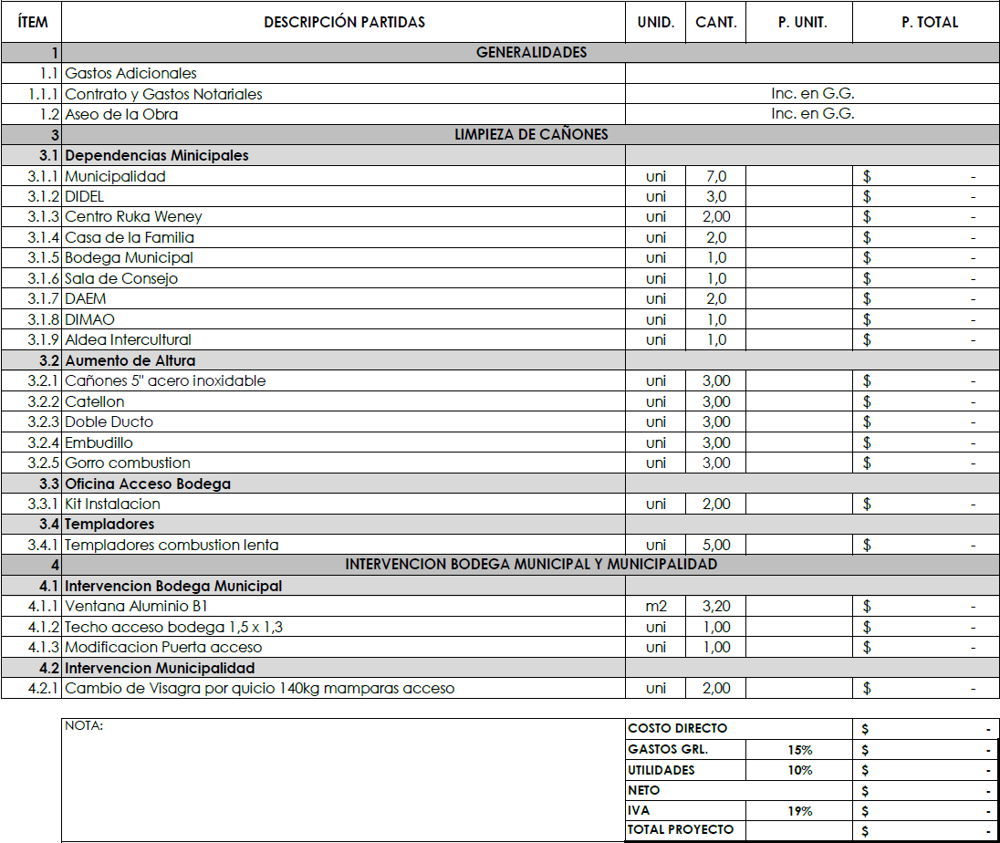

Nombre y Firma Oferente
Curarrehue, julio de 2026

